Создание виртуальной машины Ubuntu на портале [Microsoft Azure](https://portal.azure.com) через web-интерфейс.

1. Авторизуемся на портале (https://portal.azure.com) и проходим в раздел «Виртуальные машины».  
     
   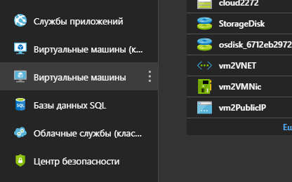  
   * В данном разделе можно посмотреть все существующие VM, их состояние, тип и любую другую информацию.
   * Любую VM можно закрепить на панели мониторинга, нажав ПКМ на машину и выбрав «Закрепить на панели мониторинга».
   * Для создания новой VM необходимо нажать на соответствующую кнопу в левом верхнем углу экрана.  
     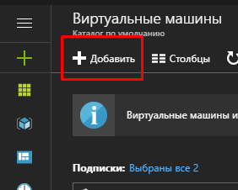
2. В разделе «Вычисление» выбираем Ubuntu и так же версию сервера. Мы возьмём 16.04 LTS.  
   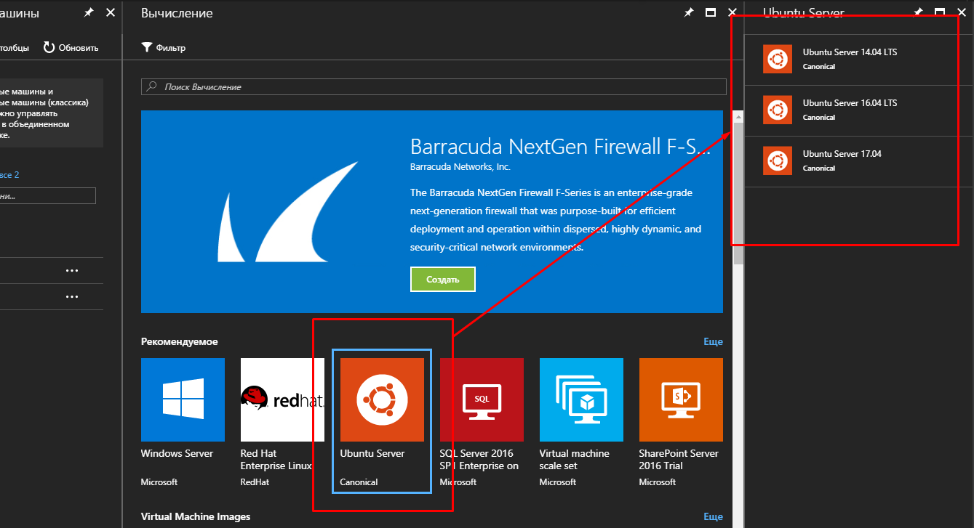  
     
   Для выбора другого решения можно воспользоваться поиском.
3. Выбираем модель развертывания Resource Manager (более детально про разницу между классической моделью и Resource Manager можно почитать [тут](https://docs.microsoft.com/en-us/azure/azure-resource-manager/resource-manager-deployment-model)) и нажимаем «Создать».   
   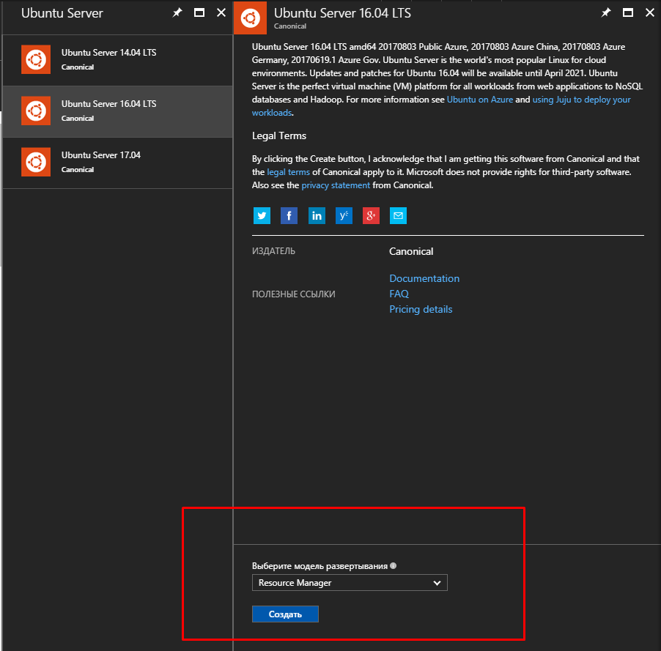
4. Заполняем необходимые данные в разделе «Базовые»:

|  |  |
| --- | --- |
| * + Имя VM   + Тип диска VM   + Имя пользователя   + Выбираем тип проверки     1. Открытый ключ SSH     2. Пароль   + Вид подписки   + Группу ресурсов для данной VM   + Расположение | * + TestVM   + HDD   + Adminuser   + Выбираем тип проверки     - ~~Открытый ключ SSH~~     - Пароль   + BizSpark Plus   + TestGroup   + Северная Европа |
|  |  |

1. «Выбор размера» - раздел в котором можно найти огромное количество различных конфигураций. Для это необходимо нажать «Посмотреть все».   
     
   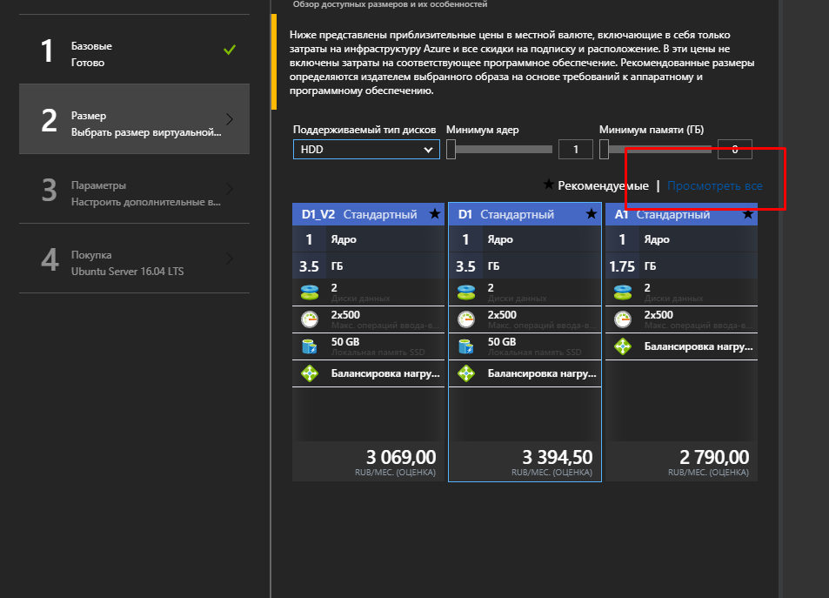
2. В третьем разделе «Параметры» есть возможность настройки службы хранилища, сети и мониторинга. В данном случае я оставляю настройки по умолчанию.
3. Во вкладке «Покупка» проверяем все сведения и совершаем покупку.  
   Тут же можно скачать шаблон, для быстрого совершения покупок в будущем.   
   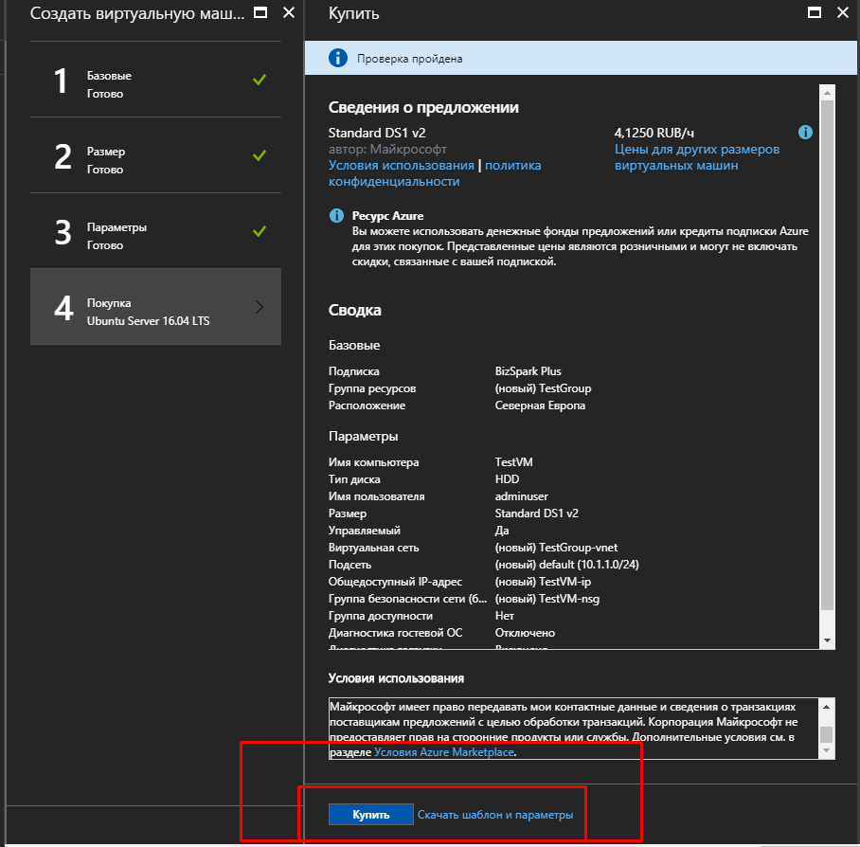
4. На панели потребуется подождать, пока произойдёт развёртывание, после чего можно будет пройти в саму VM через боковое меню в раздел «Виртуальные машины» и выбрав её из списка.
5. В верхнем меню есть возможность подключиться к VM, запустить, остановить, удалить или переместить VM. Так же тут есть доступ к записи виртуального диска с VM (это понадобится для публикации через [cloudpartner](https://cloudpartner.azure.com)).  
     
   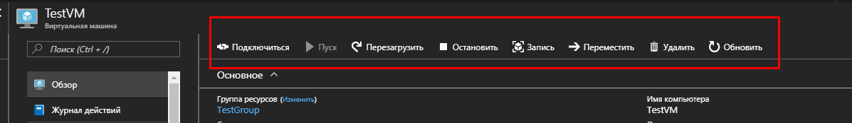
6. Для того, чтобы подключить дополнительные диски (при необходимости) к VM необходимо пройти в раздел «Диски».   
   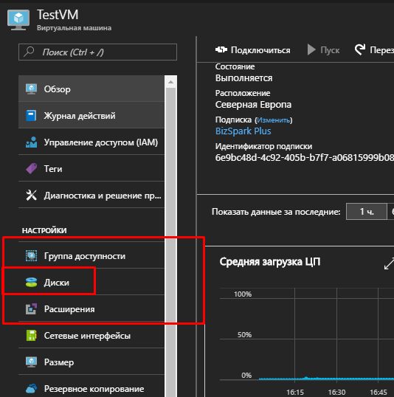  
     
   После чего необходимо нажать «Добавить диск данных» и выбрать «Создание диска» и заполнить всю необходимую информацию. Не забудьте установить необходимое значение для кеширования узлов при необходимости (по умолчанию стоит «Нет»).
7. Для настройки DNS-имени необходимо пройти в раздел «Обзор» и в ячейки таблицы нажать «Настроить»  
   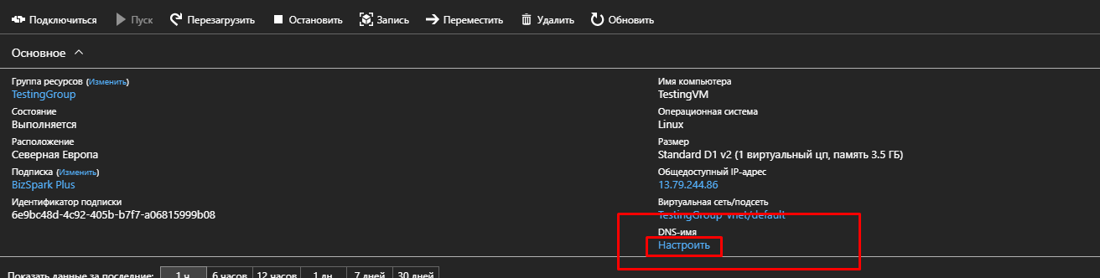  
     
   После чего можно будет ввести необходимое DNS-имя в поле «Метка DNS-имени» и нажать сохранить.   
   Данное имя необходимо для того, чтобы сгенерировать ссылку на сайт системы Flexbby (мы сделаем это после того, как установим систему Flexbby на VM).  
   В данном случае введём **test-vm-flexbby** и получим имя **http://test-vm-flexbby.northeurope.cloudapp.azure.com**
8. Для того, чтобы **подключиться** к VM, Вам необходимо нажать «Подключиться» в верхнем левом углу раздела «Обзор». 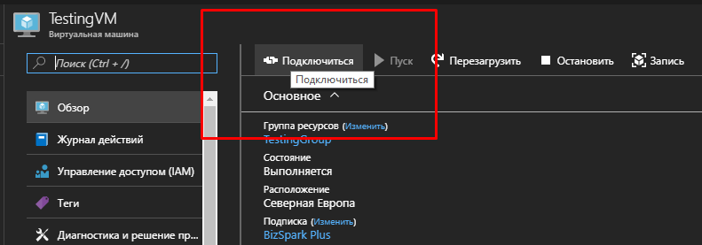  
     
   Система выдаст Вам команду для подключения к VM Linux через терминал.   
     
   *Данное имя состоит из*:   
   команды **ssh** + **<имя пользователя** которое мы указали в разделе 5**>** + **@** + **<общедоступный ip-адрес** (его так же можно посомтреть в таблице в разделе «Обзор»)**>**  
     
   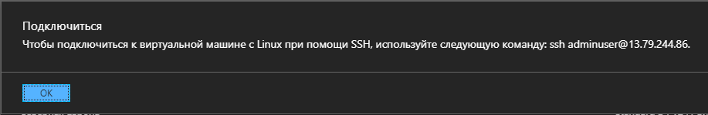  
     
   Используйте любой терминал для того, чтобы подключиться к VM с помощью вышеуказанной команды.   
     
   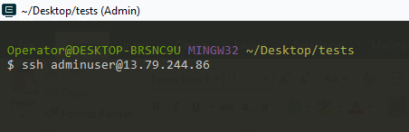  
     
     
   При подключении Вам понадобиться пароль пользователя, который Вы указали при регистрации VM.
9. На машине, на которой нужно установить систему Flexbby, нужно добавить наш репозиторий в список источников пакетов, для чего необходимо добавить строчку в файл **/etc/apt/sources.list:**

**deb [trusted=yes]**[**http://repo.flexbby.com**](http://repo.flexbby.com/)**/**

Для этого в командной строке мы:

* Вводим команду – **sudo vi /etc/apt/sources.list**
* После того, как откроется редактор vi необходимо нажать клавишу **i**, после чего переместить курсор в конец файла и дописать строчки –

**## FLEXBBY REPO**

**deb [trusted=yes] http://repo.flexbby.com /**

* Нажать клавишу **Esc**
* Ввести команду - **:wq**

После закрытия редактора vi, рекомендуется (иногда необходимо) выполнить команду –

**sudo apt update**

Теперь можно вызвать установку\обновление пакета командой –

**sudo apt install flexbby-dfcrm**

где **flexbby-dfcrm** – пример имени пакета. Пакеты собираются нами, возможно с вариациями для разных заказчиков.

**Как вариант можно просто обновить все пакеты командой, вместо команды **sudo install** –

**sudo apt upgrade.**

1. Осталось только открыть 80 порт и пройти по ссылке.  
     
   Для того, чтобы открыть порт необходимо:
   * Зайти в раздел «Сетевые интерфейсы» и выбрать активный интерфейс.  
     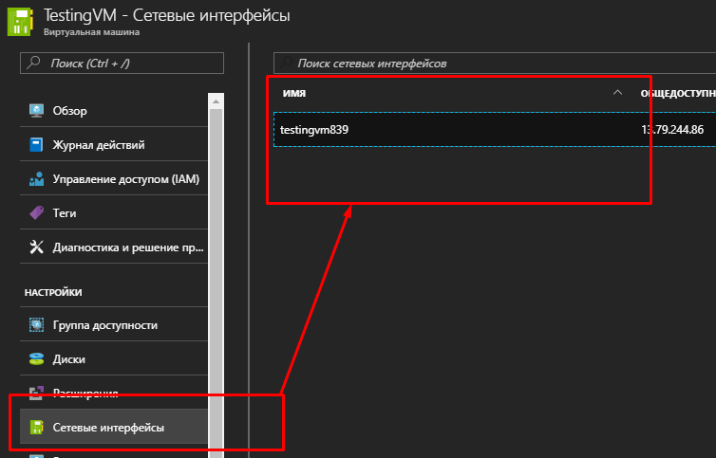
   * Пройти в раздел «Сетевая группа безопасности» и выбрать активную сетевую группу.   
     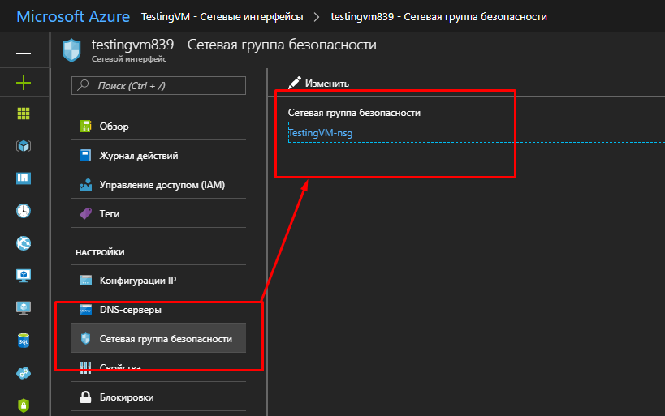
   * После зайти в раздел «Правила безопасности для входящего трафика» (при необходимости можно открыть порт и в разделе «Правила безопасности для исходящего трафика») и нажать кнопку «Добавить».
   * В графе «Диапазон портов» указываем необходимый порт (80 в нашем случае).
   * Выставляем приоритет 1000
   * Задаём необходимое имя
   * Нажимаем «Ок»

Пройдя обратно в раздел «Сетевые интерфейсы» можно попасть в раздел «Действующие правила безопасности», где мы сможем проверить, открылся ли порт.   
  
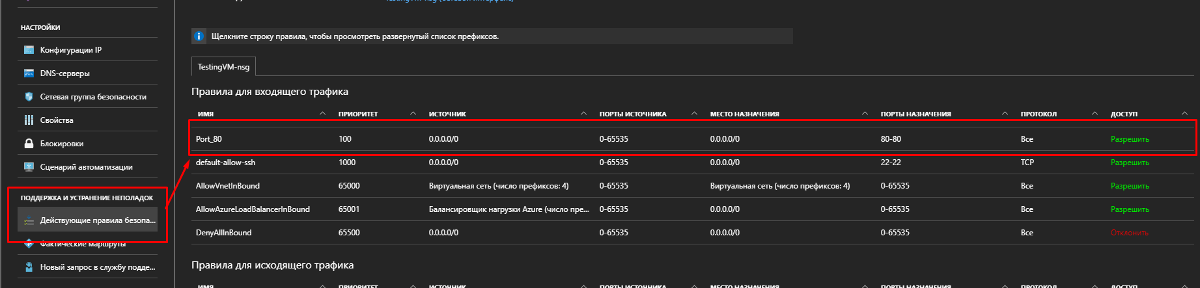

1. Теперь мы можем пройти по ссылке и убедиться, работает ли система.

Ссылка состоит из DNS-имени, которое мы задали + “/dfcrm”.   
В нашем случае ссылка будет выглядеть так - <http://test-vm-flexbby.northeurope.cloudapp.azure.com/dfcrm>

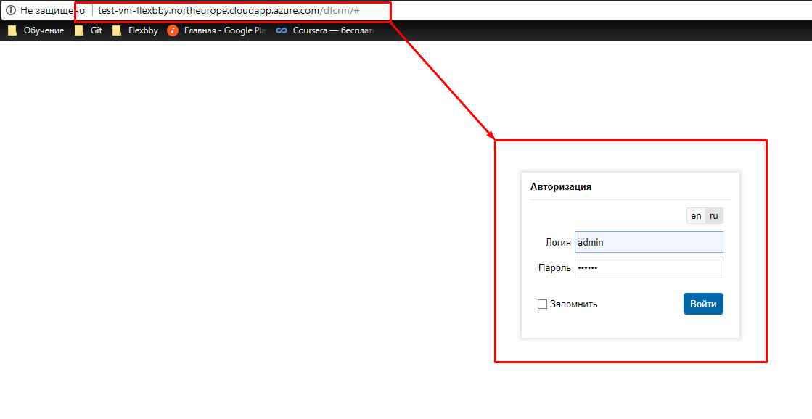

1. При возможных ошибках работы с файлами (загрузка\скачивание) в системе Flexbby необходимо предпринять нижеуказанные действия:  
   * В командной строке, запущенной VM вводим команду –

**sudo vim /etc/default/flexbby**Нажимаем Enter.

* + После открытия редактора Vim переходим в режим редактирования (как пользоваться данным редактором можно посмотреть по данной ссылке https://ru.wikibooks.org/wiki/Vim) и комментируем строчку **FLEXBYY_HOSTNAME =`hostname`**
  + Под закомментированной строчкой добавляем –

FLEXBBY_HOSTNAME = {{DNS-имя виртуальной машины}}  
  
В итоге должно получится что-то похожее на:   
  
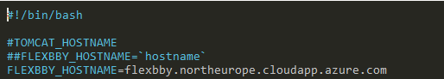  
  
После чего выходим из файла, не забыв сохранить результат.

* + После закрытия редактора вводим данную команду –

**sudo /etc/init.d/flexbby-dfcrm restart**

* + Затем проверяем запущен ли сервис flexbby-dfcrm-storage командой -  
      
    **sudo supervisorctl status**  
      
    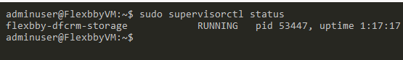

Если данного ответа Вы не получили, то просто вызовите перезагрузку сервиса командой - **sudo supervisorctl status**После чего вызовите проверку статуса снова. **\*\*Данное решение должно помочь при проблеме с загрузкой\скачиванием файлов в системе Flexbby.**